Summary of 林務局2022

2022-11-14

**Part 1 最初的資料**

說明：收到的資料，尚未刪減任何資料。

--------------------------------------------------------------------------------------------------------------

各林管處的調查人員人數

| 林管處 | 2022 | |
| --- | --- | --- |
| 樣區數 | 調查者人數 |
| 羅東 | 42 | 41 |
| 新竹 | 55 | 57 |
| 東勢 | 50 | 58 |
| 南投 | 45 | 44 |
| 嘉義 | 52 | 43 |
| 屏東 | 48 | 52 |
| 花蓮 | 43 | 48 |
| 臺東 | 50 | 58 |
| Total | 385 | 401 |

**Part 2 刪疏失的資料**

刪除項目：  
1. 同一旅次超過7日才完成調查：同一旅次同一樣區內超過7日才完成調查，整個旅次的資料放棄。  
2. 開始時間晚於10點54分。  
3. 調查未滿6分鐘刪。  
4. 不在預設樣點上：容許GPS誤差在50 m，調查位置座標離預設樣點距離>50m刪除。

--------------------------------------------------------------------------------------------------------------

整體的樣點次流變

| 項目 | 2020 | 2021 | 2022 |
| --- | --- | --- | --- |
| 1 收到 | 4,842 | 4,868 | 4,837 |
| 2 檢核後 | 3,996 | 4,440 | 4,567 |
| 2-1 不足6分鐘 | 163 | 82 | 40 |
| 2-2 晚於11時才完成調查 | 518 | 152 | 73 |
| 2-3 超過7日 | 13 | 19 | 0 |
| 2-4 位置錯誤 | 214 | 177 | 119 |
| 2-5 3~6月以外 | 17 | 35 | 18 |
| 3 刪掉低於50m(3~6月、<50m、所有棲地類型) | 3,977 | 4,413 | 4,533 |
| 4 篩選後(3~6月、=>50m、only森林) | 3,856 | 4,272 | 4,377 |

2022年因故未調查的樣區樣點(共計67個樣點)：

| 林管處 | 工作站 | 樣區 | 樣點數 | 旅次 / 樣點 | 說明 |
| --- | --- | --- | --- | --- | --- |
| 羅東處 | 太平山站 | MB-A01-06 | 1 | 第2旅次 / 樣點3 | 林道無法通行，本次未調查。 |
| 羅東處 | 礁溪站 | MA-A04-02 | 1 | 第1旅次 / 樣點4 | 河道沖刷農路毀損復建工程施作中。 |
| 南投處 | 丹大站 | MA-D14-01 | 5 | 第2旅次 / 樣點6~10 | 受梅雨鋒面影響濁水溪便道沖毀無法進入丹大轄區導致調查無法完成。 |
| 南投處 | 丹大站 | MB-D14-02 | 10 | 第2旅次未調查 | 同上。 |
| 南投處 | 丹大站 | MB-D14-03 | 10 | 第2旅次未調查 | 同上。 |
| 南投處 | 丹大站 | MB-D14-04 | 10 | 第2旅次未調查 | 同上。 |
| 南投處 | 丹大站 | MB-D14-10 | 10 | 第2旅次未調查 | 同上。 |
| 屏東處 | 潮州站 | MA-F25-03 | 7 | 第2旅次未調查 | 農路通往沙溪林道因修護工程封路,致無法到達樣點。 |
| 屏東處 | 潮州站 | MA-F25-10 | 1 | 第1旅次 / 樣點7 | 樣點崩塌無法到達。 |
| 花蓮處 | 萬榮站 | MA-G30-04 | 12 | 今年未調查 | 因萬榮林道13.1K嚴重坍方道路中斷，人車無法通行，致使無法調查。 |

2020年未調查樣區：南投處丹大站(MB-D14-02、MB-D14-03、MB-D14-04、MB-D14-10)共計40個樣點於第2旅次受梅雨鋒面影響濁水溪便道沖毀無法進入丹大轄區導致調查無法完成。

樣區樣點的統計資料

|  | 第1旅次 | | | 第2旅次 | | | 2022(不分旅次) | | |
| --- | --- | --- | --- | --- | --- | --- | --- | --- | --- |
| 林管處 | 樣點 | 無疏失的  樣點 | 正確率% | 樣點 | 無疏失的  樣點 | 正確率% | 樣點 | 無疏失的  樣點 | 正確率% |
| 羅東 | 271 | 256 | 94.5 | 271 | 249 | 91.9 | 630 | 612 | 97.1(3.3) |
| 新竹 | 348 | 323 | 92.8 | 348 | 327 | 94.0 | 550 | 532 | 96.7(6) |
| 東勢 | 315 | 314 | 99.7 | 315 | 298 | 94.6 | 642 | 620 | 96.6(-1.7) |
| 南投 | 308 | 293 | 95.1 | 263 | 237 | 90.1 | 696 | 650 | 93.4(3.2) |
| 嘉義 | 312 | 294 | 94.2 | 312 | 286 | 91.7 | 542 | 505 | 93.2(2) |
| 屏東 | 294 | 271 | 92.2 | 288 | 267 | 92.7 | 624 | 580 | 92.9(5.1) |
| 花蓮 | 275 | 267 | 97.1 | 275 | 265 | 96.4 | 571 | 530 | 92.8(3.2) |
| 臺東 | 321 | 313 | 97.5 | 321 | 307 | 95.6 | 582 | 538 | 92.4(4.9) |
| Total | 2,444 | 2,331 | 95.4 | 2,393 | 2,236 | 93.4 | 4,837 | 4,567 | 94.4(3.2) |

括號類為與2021年的正確率之差值。

2022年各林管處各疏失資料類型的筆數

| Office | Survey | 樣點數 | 超過7日 | 晚於11時 | 不足6分鐘 | 誤差超過50m | 不在3~6月內 |
| --- | --- | --- | --- | --- | --- | --- | --- |
| 羅東 | 1 | 271 | - | 1 | 2 | 7 | - |
| 羅東 | 2 | 271 | - | 5 | 4 | 8 | - |
| 新竹 | 1 | 348 | - | 9 | - | 8 | - |
| 新竹 | 2 | 348 | - | 9 | 2 | 10 | - |
| 東勢 | 1 | 315 | - | - | - | 1 | - |
| 東勢 | 2 | 315 | - | 1 | 1 | 3 | 12 |
| 南投 | 1 | 308 | - | 2 | 7 | 6 | - |
| 南投 | 2 | 263 | - | 5 | 6 | 11 | - |
| 嘉義 | 1 | 312 | - | 8 | 1 | 10 | - |
| 嘉義 | 2 | 312 | - | 7 | 2 | 11 | 6 |
| 屏東 | 1 | 294 | - | 7 | 4 | 10 | - |
| 屏東 | 2 | 288 | - | 3 | 5 | 13 | - |
| 花蓮 | 1 | 275 | - | 2 | 1 | 5 | - |
| 花蓮 | 2 | 275 | - | - | 3 | 8 | - |
| 臺東 | 1 | 321 | - | 5 | - | 3 | - |
| 臺東 | 2 | 321 | - | 9 | 2 | 5 | - |
| Total | 1 | 2444 | - | 34 | 15 | 50 | - |
| Total | 2 | 2393 | - | 39 | 25 | 69 | 18 |

各林管處各疏失資料類型的筆數(去年與今年比較)

|  | 2021 | | | | | 2022 | | | | |
| --- | --- | --- | --- | --- | --- | --- | --- | --- | --- | --- |
| 林管處 | 超過7日 | 晚於11時 | 不足6分鐘 | 誤差超過50m | 不在3~6月內 | 超過7日 | 晚於11時 | 不足6分鐘 | 誤差超過50m | 不在3~6月內 |
| 羅東 | - | 25 | 2 | 28 | - | - | 6 | 6 | 15 | - |
| 新竹 | - | 30 | 10 | 31 | - | - | 18 | 2 | 18 | - |
| 東勢 | 6 | 2 | 2 | 12 | 17 | - | 1 | 1 | 4 | 12 |
| 南投 | - | 20 | 28 | 5 | 18 | - | 7 | 13 | 17 | - |
| 嘉義 | 6 | 20 | 10 | 51 | - | - | 15 | 3 | 21 | 6 |
| 屏東 | - | 38 | 17 | 24 | - | - | 10 | 9 | 23 | - |
| 花蓮 | 7 | 17 | 9 | 19 | - | - | 2 | 4 | 13 | - |
| 臺東 | - | - | 4 | 7 | - | - | 14 | 2 | 8 | - |
| Total | 19 | 152 | 82 | 177 | 35 | - | 73 | 40 | 119 | 18 |

篩選後的資料後，各林管處的獼猴調查統計

| Office | Survey | 樣點數 | 孤猴 | 猴群 |
| --- | --- | --- | --- | --- |
| 羅東 | 1 | 250 | 1 | 10 |
| 羅東 | 2 | 243 | 3 | 7 |
| 新竹 | 1 | 319 | 3 | 6 |
| 新竹 | 2 | 323 | 1 | 5 |
| 東勢 | 1 | 304 | 0 | 9 |
| 東勢 | 2 | 288 | 0 | 4 |
| 南投 | 1 | 275 | 1 | 14 |
| 南投 | 2 | 224 | 0 | 11 |
| 嘉義 | 1 | 283 | 5 | 19 |
| 嘉義 | 2 | 276 | 1 | 20 |
| 屏東 | 1 | 255 | 6 | 21 |
| 屏東 | 2 | 251 | 8 | 17 |
| 花蓮 | 1 | 243 | 3 | 13 |
| 花蓮 | 2 | 241 | 1 | 17 |
| 臺東 | 1 | 304 | 6 | 23 |
| 臺東 | 2 | 298 | 3 | 44 |
| Total | 1 | 2,233 | 25 | 115 |
| Total | 2 | 2,144 | 17 | 125 |

**Part 3 納入分析的資料**

不納入分析的情形：  
  
1. 移除非森林。樣點座標距離森林圖層>20m者為非森林。  
2. 移除海拔<50m的樣點(及猴群)資料。  
3. 移除3/1~6/30以前或以後的調查。  
4. >100m的猴群不納入分析。(猴群改為0)  
5. 同一旅次同一樣區內兩猴群所在樣點的距離<300者，僅留1群。

--------------------------------------------------------------------------------------------------------------

刪除重複記錄前猴群有209群；刪除重複記錄後猴群有190群。

記錄到1到5群猴群的樣區分別有幾個

| 於單一樣區內的  最大猴群數 | 樣區數 | |
| --- | --- | --- |
| (刪除重複前) | (刪除重複後) |
| 1 | 118 個 | 126個 |
| 2 | 29 | 26 |
| 3 | 8 | 4 |
| 4 | 1 | - |
| 5 | 1 | - |

2022年位在海拔50 m以上森林的調查樣點數、臺灣獼猴( *Macaca cyclopis* )的猴群數及相對密度

| 林管處 | 樣點數 | | 猴群數 | | 相對密度 | |
| --- | --- | --- | --- | --- | --- | --- |
| Mean | Se | Mean | Se | Mean | Se |
| 羅東 | 246.5 | 3.5 | 7.0 | 0.0 | 0.028 | 0.000 |
| 新竹 | 321.0 | 2.0 | 5.0 | 1.0 | 0.016 | 0.003 |
| 東勢 | 296.0 | 8.0 | 6.5 | 2.5 | 0.022 | 0.008 |
| 南投 | 249.5 | 25.5 | 9.0 | 1.0 | 0.036 | 0.000 |
| 嘉義 | 279.5 | 3.5 | 18.0 | 1.0 | 0.064 | 0.004 |
| 屏東 | 253.0 | 2.0 | 15.5 | 1.5 | 0.061 | 0.005 |
| 花蓮 | 242.0 | 1.0 | 10.5 | 0.5 | 0.043 | 0.002 |
| 臺東 | 301.0 | 3.0 | 23.5 | 7.5 | 0.078 | 0.026 |
| Total | 2,188.5 | 44.5 | 95.0 | 3.0 | 0.043 | 0.002 |

2022年各森林類型內的調查樣點數、臺灣獼猴( *Macaca cyclopis* )的猴群數及相對密度

| 森林類型 | 樣點數 | | 猴群數 | | 相對密度 | |
| --- | --- | --- | --- | --- | --- | --- |
| Mean | Se | Mean | Se | Mean | Se |
| Forest (EL ≥ 50 m) | 2,188.5 | 44.5 | 95.0 | 3.0 | 0.043 | 0.0023 |
| 闊葉林 | 1,499.5 | 30.5 | 77.0 | 4.0 | 0.051 | 0.0037 |
| 針葉林 | 238.0 | 5.0 | 5.0 | 1.0 | 0.021 | 0.0038 |
| 竹林 | 169.5 | 2.5 | 4.5 | 1.5 | 0.027 | 0.0092 |
| 混淆林 | 281.5 | 11.5 | 8.5 | 1.5 | 0.030 | 0.0066 |
| Forest (EL < 50 m) | 17.0 | 0.0 | 2.0 | 0.0 | 0.118 | 0.0000 |
| 非森林 | 79.0 | 3.0 | 4.0 | 1.0 | 0.051 | 0.0146 |
| Total | 2,283.5 | 47.5 | 101.0 | 4.0 | 0.044 | 0.0027 |

EL: Elevation

Year的Encounter_rate

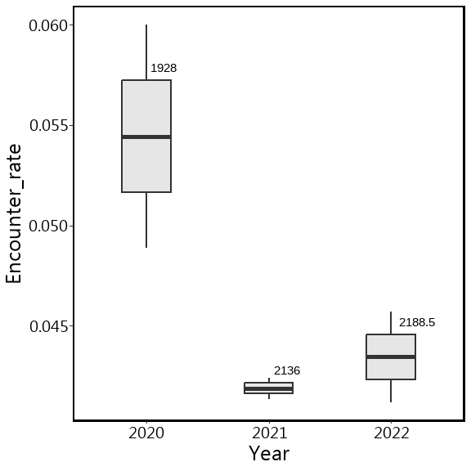

林管處的Encounter_rate

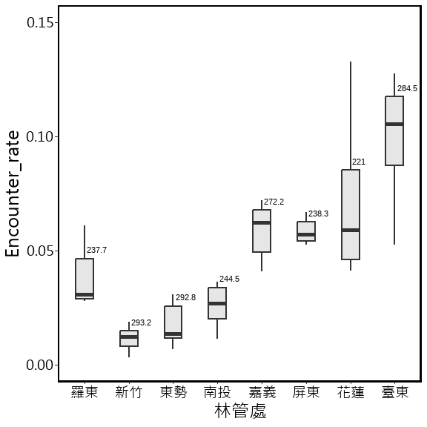

森林類型的Encounter_rate

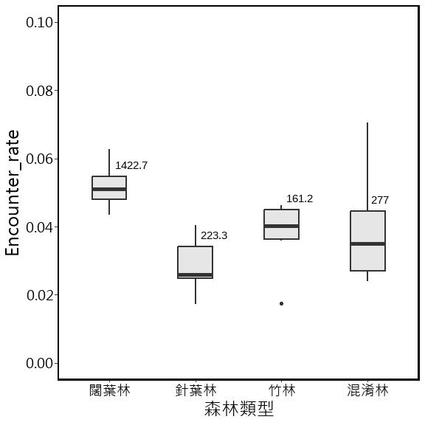

Altitude的Encounter_rate (& 排除3000m以上，再畫一次)

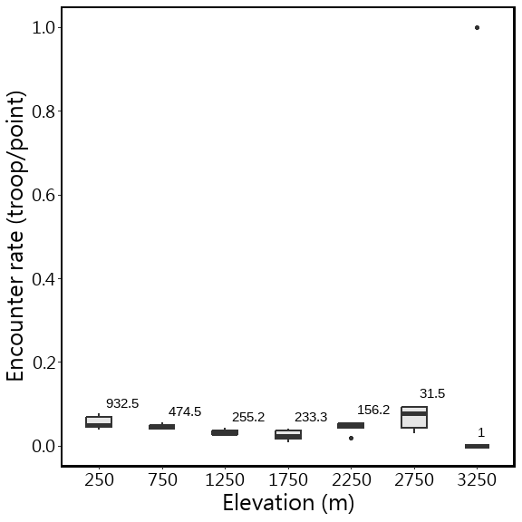 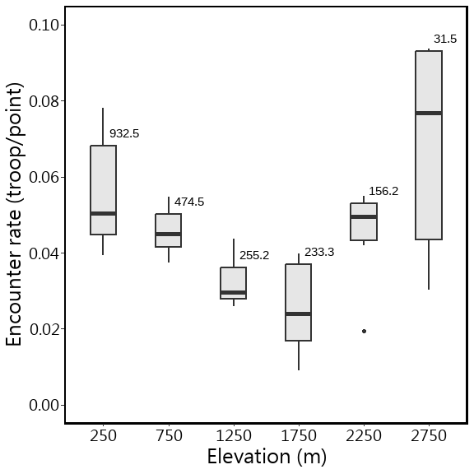

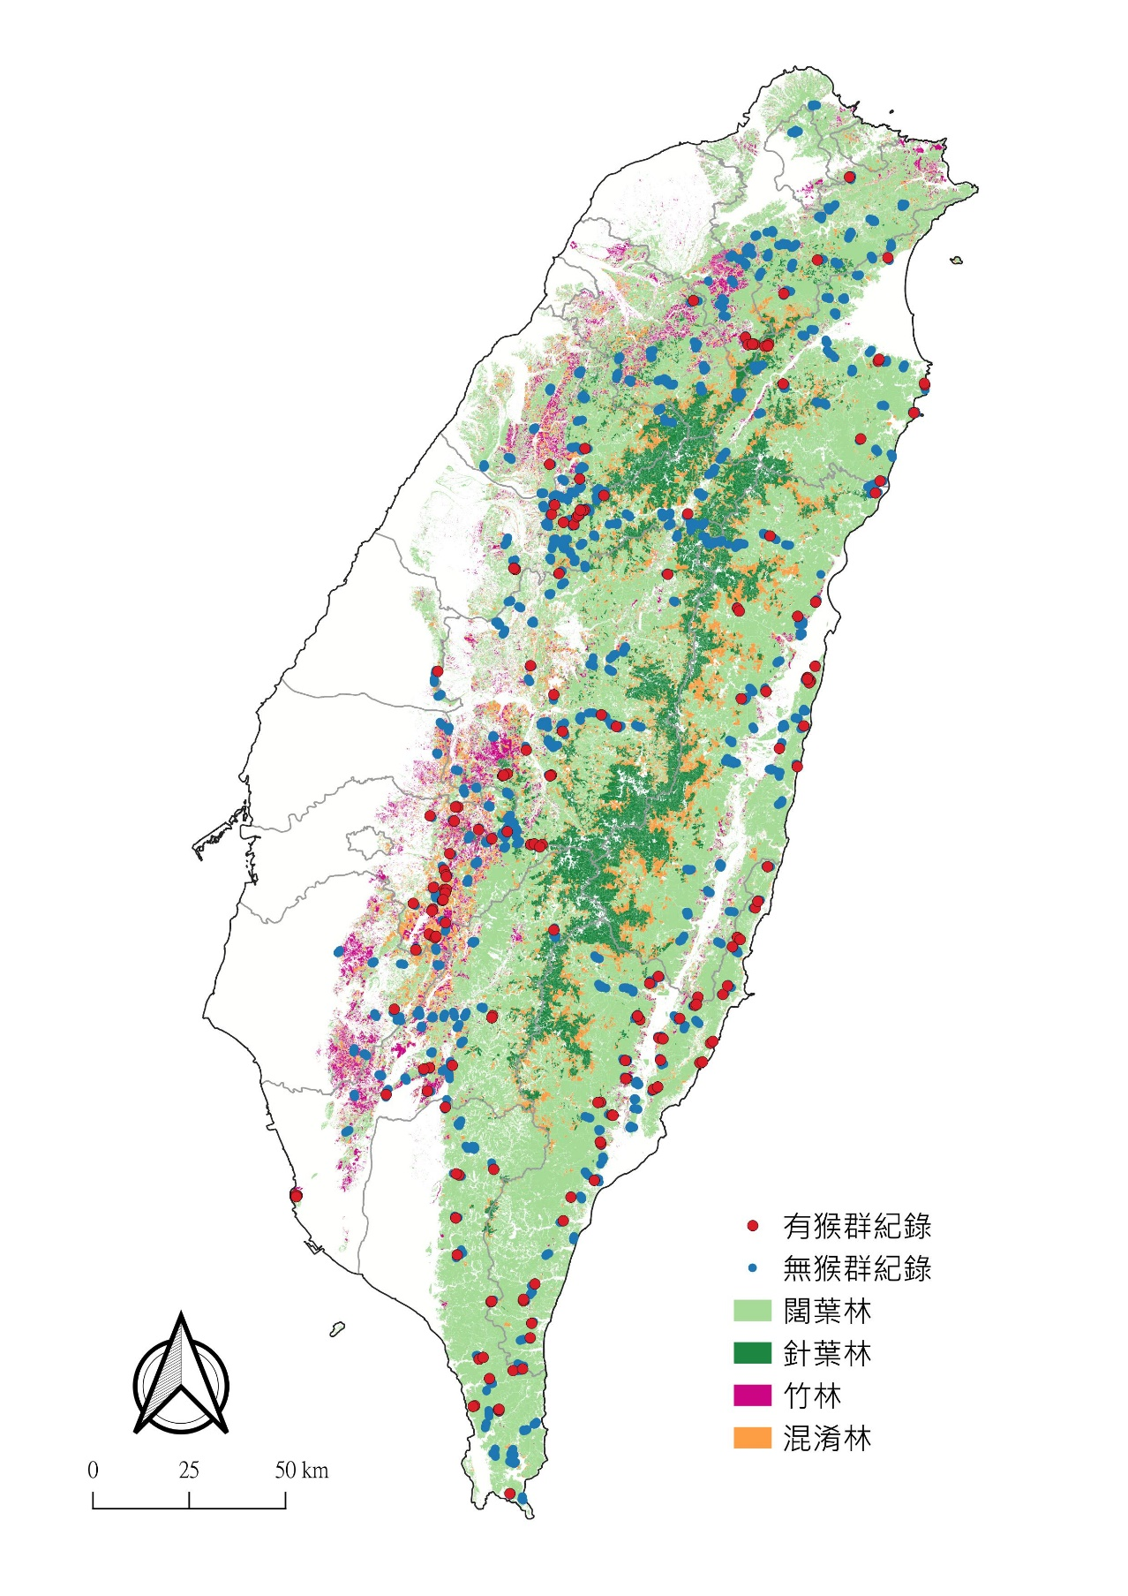2022年位在海拔50 m以上森林的調查樣點和臺灣獼猴*(Macaca cyclopis*)的猴群分布圖。紅色點()為有猴群的樣點，藍色點()為沒有猴群紀錄的樣點。

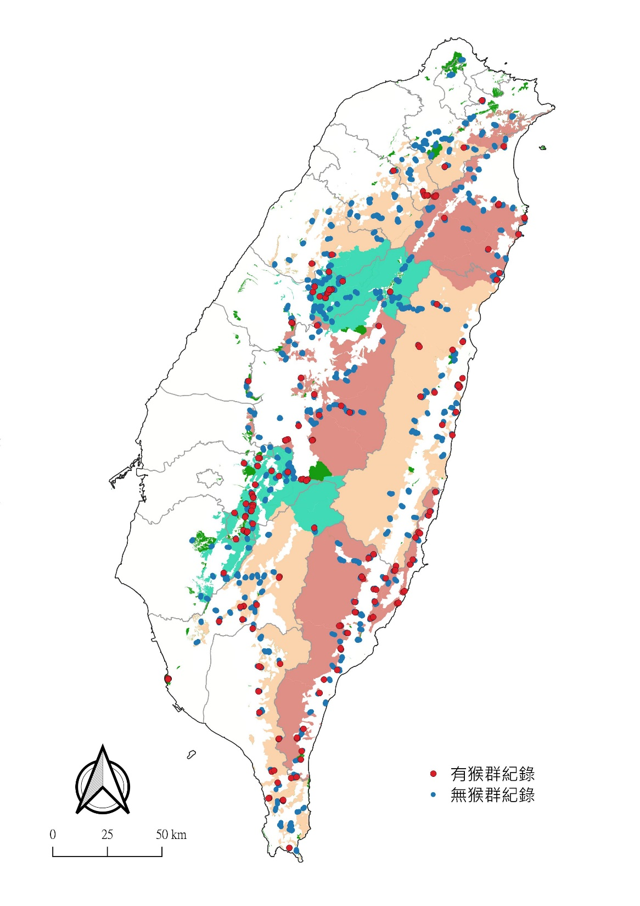

2022年位在海拔50 m以上林管處轄內的調查樣點和臺灣獼猴(*Macaca cyclopis*)的猴群分布圖。紅色點()為有猴群的樣點，藍色點()為沒有猴群紀錄的樣點。

**GLMM**

Full model:

m1 <- glmer(猴群數 ~ 年 + 森林類型 + 海拔 + 調查日 + 林管處 + (1|Site_N), family = binomial, data = df)

說明：  
1. 森林類型為類別變數：分別為闊葉林、針葉林、混淆林、竹林等4 種。  
2. 海拔為連續變數，範圍海拔50m以上。  
3. 調查日為連續變數：調查日為當年度的第n天。僅分析3~6月內的調查資料。  
4. 樣區為隨機變數  
5. 分析總筆數：12505 筆；猴群579群。

--------------------------------------------------------------------------------------------------------------

Model selection table

|  |  |  |  |  |  |  |  |  |  |  |
| --- | --- | --- | --- | --- | --- | --- | --- | --- | --- | --- |
| (Intercept) | 海拔 | 調查日 | 林管處 | 森林類型 | 年 | df | logLik | AICc | delta | weight |
| -3.442 |  |  | + |  | -0.1444 | 10 | -2121.10 | 4262.2 | 0 | 0.508 |
| -3.452 |  | 0.04439 | + |  | -0.139 | 11 | -2120.68 | 4263.3 | 1.17 | 0.283 |
| -3.439 | 0.04507 |  | + |  | -0.1444 | 11 | -2120.99 | 4264.0 | 1.78 | 0.209 |

importance(d1)

|  |  |  |  |  |  |
| --- | --- | --- | --- | --- | --- |
|  | 林管處 | 年 | 調查日 | 海拔 | 森林類型 |
| Sum of weights: | 1 | 0.91 | 0.36 | 0.30 | 0.19 |
| N containing models: | 16 | 16 | 16 | 16 | 16 |

最後的 model:

m1 <- glmer(猴群數 ~ 年 + 海拔 + 調查日 + 林管處 + (1|Site_N), family = binomial, data = df)

|  | **Chisq** | **Df** | **Pr(>Chisq)** |  |
| --- | --- | --- | --- | --- |
| 年 | 6.2670 | 1.0 | 0.0123 | * |
| 海拔 | 0.1041 | 1.0 | 0.7470 |  |
| 調查日 | 0.7084 | 1.0 | 0.4000 |  |
| 林管處 | 77.7887 | 7.0 | <0.001 | *** |

AIC = 4265.172

Multiple Comparisons of Means: Tukey Contrasts

|  |  |  |  |  |  |
| --- | --- | --- | --- | --- | --- |
|  | Estimate | Std. Error | z value | Pr(>|z|) |  |
| 臺東 - 花蓮 == 0 | 0.583 | 0.288 | 2.026 | 0.460 |  |
| 臺東 - 屏東 == 0 | 0.789 | 0.286 | 2.761 | 0.103 |  |
| **臺東 - 嘉義 == 0** | 1.017 | 0.294 | 3.455 | 0.013 | **\*** |
| **臺東 - 羅東 == 0** | 1.302 | 0.307 | 4.246 | 0.001 | **\*\*\*** |
| **臺東 - 南投 == 0** | 1.715 | 0.323 | 5.307 | 0.000 | **\*\*\*** |
| **臺東 - 東勢 == 0** | 2.111 | 0.346 | 6.095 | 0.000 | **\*\*\*** |
| **臺東 - 新竹 == 0** | 2.557 | 0.353 | 7.237 | 0.000 | **\*\*\*** |
| 花蓮 - 屏東 == 0 | 0.206 | 0.311 | 0.663 | 0.998 |  |
| 花蓮 - 嘉義 == 0 | 0.434 | 0.314 | 1.382 | 0.863 |  |
| 花蓮 - 羅東 == 0 | 0.719 | 0.329 | 2.184 | 0.357 |  |
| **花蓮 - 南投 == 0** | 1.131 | 0.342 | 3.306 | 0.021 | **\*** |
| **花蓮 - 東勢 == 0** | 1.528 | 0.362 | 4.225 | 0.001 | **\*\*\*** |
| **花蓮 - 新竹 == 0** | 1.974 | 0.370 | 5.335 | 0.000 | **\*\*\*** |
| 屏東 - 嘉義 == 0 | 0.227 | 0.318 | 0.714 | 0.997 |  |
| 屏東 - 羅東 == 0 | 0.513 | 0.327 | 1.570 | 0.765 |  |
| 屏東 - 南投 == 0 | 0.925 | 0.344 | 2.687 | 0.125 |  |
| **屏東 - 東勢 == 0** | 1.321 | 0.370 | 3.569 | 0.008 | **\*\*** |
| **屏東 - 新竹 == 0** | 1.768 | 0.372 | 4.751 | 0.000 | **\*\*\*** |
| 嘉義 - 羅東 == 0 | 0.286 | 0.331 | 0.863 | 0.989 |  |
| 嘉義 - 南投 == 0 | 0.698 | 0.333 | 2.094 | 0.414 |  |
| **嘉義 - 東勢 == 0** | 1.094 | 0.338 | 3.234 | 0.026 | **\*** |
| **嘉義 - 新竹 == 0** | 1.541 | 0.360 | 4.278 | 0.000 | **\*\*\*** |
| 羅東 - 南投 == 0 | 0.412 | 0.358 | 1.153 | 0.944 |  |
| 羅東 - 東勢 == 0 | 0.808 | 0.378 | 2.139 | 0.385 |  |
| **羅東 - 新竹 == 0** | 1.255 | 0.384 | 3.268 | 0.023 | **\*** |
| 南投 - 東勢 == 0 | 0.396 | 0.373 | 1.063 | 0.964 |  |
| 南投 - 新竹 == 0 | 0.843 | 0.388 | 2.169 | 0.365 |  |
| 東勢 - 新竹 == 0 | 0.447 | 0.397 | 1.126 | 0.950 |  |

|  | Estimate | Std. Error | z value | Pr(>|z|) |  |
| --- | --- | --- | --- | --- | --- |
| Year.re | -0.139 | 0.056 | -2.503 | 0.0366 | * |
| Altitude.1 | 0.031 | 0.096 | 0.323 | 0.9835 |  |
| julian.D.1 | 0.042 | 0.049 | 0.842 | 0.7812 |  |

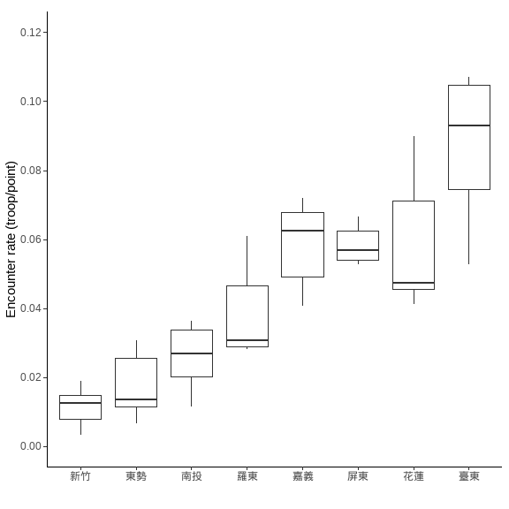

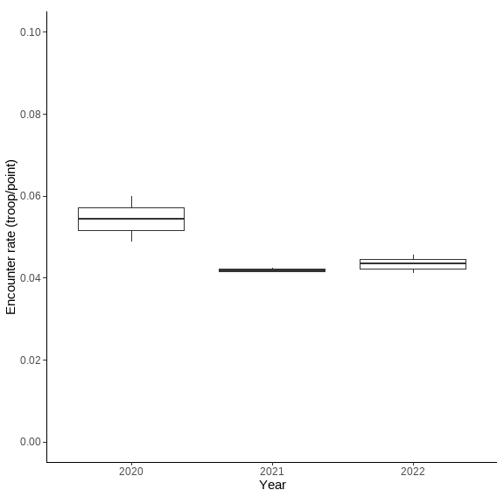

**Trim**

Full model:

m1 <- trim( number ~ 樣點 + Year + Region , weights = "weight",df, model = 2, changepoints = "all", overdisp = F, serialcor = F, autodelete = T)

說明：  
1. 以樣點為單位。  
2. Region是依循BBS的 北部、東部、西部、中高海拔的劃分方式。  
3. 若該樣點自2020年至今皆未有猴群記錄，則該樣點不納入trim分析。  
5. 分析總筆數：1263 筆。

--------------------------------------------------------------------------------------------------------------

Goodness of fit:  
 Chi-square = 780.62, df=788, p=0.5673  
 Likelihood Ratio = 883.63, df=788, p=0.0098  
 AIC (up to a constant) = -692.37

Wald test for significance of covariates

| Covariate | W | df | p |
| --- | --- | --- | --- |
| Region | 16.004 | 6 | 0.014 |

Wald test for significance of changes in slope

| Changepoint | Wald_test | df | p |
| --- | --- | --- | --- |
| 2020 | 16.307 | 4 | 0.003 |
| 2021 | 4.917 | 4 | 0.296 |

Overall

| **from** | **upto** | **add** | **se_add** | **mul** | **se_mul** | **p** | **meaning** |
| --- | --- | --- | --- | --- | --- | --- | --- |
| 2020 | 2022 | -0.0945 | 0.0538 | 0.9098 | 0.0490 | 0.3296 | Uncertain |

Index

